Oncomorphology.
Lecture-10. Mesenchymal tumors
Lecturer: Avazbek Mamataliyev Ro’zuvaevich, Docent, Candidatus Medicine

10-Ma`ruza. Mezenximal o’smalar
Muallif: Avazbek Mamataliyev Ro’zuvaevich

Keywords: prefix, lipo (fat), chondro (uncle), hemangio (blood vessel), fibroma, desmoid, dermatofibroma, capillary, leiomyosarcoma

Kalit so'zlar: prefiks, lipo (yog '), xondro (tog’ay), gemangio (qon tomir), fibroma, desmoid, dermatofibroma, kapillyar, leyomiyosarkoma

Reja:
- Xavfsiz biriktiruvchi to‘qimali o‘smalar
- Biriktiruvchi to‘qimaning xavfli o‘smalari
- Gemangiomalar
- Nazorat savollari (Assignment)
- Foydalanilgan adabiyotlar

Xavfsiz biriktiruvchi to‘qimali o‘smalar
Ushbu o‘smalarning nomlanishi oddiy – kelib chiqishni bildiruvchi prefiks, masalan lipo (yog‘), xondro (tog‘ay), gemangio (qon tomir) va xavfsiz o‘smani bildiruvchi – oma suffiksidan iborat. Ularning ko‘pchiligi mos keluvchi differensiallashgan to‘qimadan iborat bo‘lgan, sekin o‘suvchi, kapsulaga o‘ralgan o‘smalar hisoblanadi. Eng ko‘p uchraydigani leyomioma bo‘lib, silliq mushak differensirovkasiga ega ko‘pincha bachadon mushaklarida uchraydigan xavfsiz o‘sma sanaladi. Lipomalar ham, odatda kattalarda gavda orqa yuzasida va yelkalarida teri osti to‘qimalarida kelib chiqadigan keng tarqalgan o‘smalardan hisoblanadi. Ular kapsulalangan yetuk yog‘ to‘qima massalaridan tashkil topadi

Fibroma. Fibroz to’qimani yaxshi sifatli o’smasi, ko’pincha terida, bachadonda, sut bezlari va boshqa joylarda uchraydi. Miya qutisi asosida, orqa miya kanalida va ko’z soqqasidagi fibromalar – xatarli o’zgarishlarni keltirib chiqaradi. O’sma tolalar to’plami turli yo’nalishda joylashgan differensiallashgan biriktiruvchi to’qima va notekis tarqalgan tomirlardan tashkil topgan. Kollagen tolalar va hujayralarni ustunligiga qarab – qattiq va yumshoq fibromalar farq qilinadi.
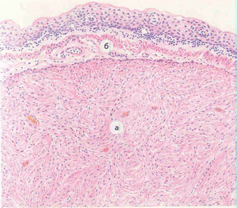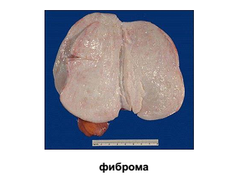
Rasm -1. Teri fibromasi makro-mikroskopik manzarasi.х100.

Desmoid. Fibromani o’ziga xos shakli, ko’pincha qorinni oldingi devorida kuzatiladi. Qattiq fibroma ko’rinishida, ba’zan infiltrativ o’sadi, qaytalanadi. Asosan ayollarda uchraydi, xomiladorlik vaqtida tez o’sadi.
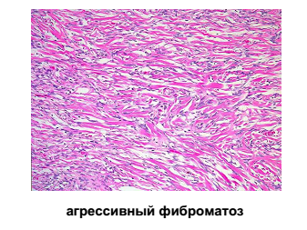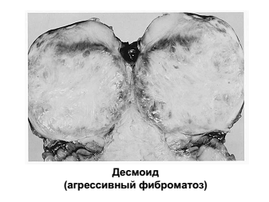
Rasm -2. Desmoid (agressiv fibromatoz) mikro-makroskopik manzarasi. x200).

Dermatofibroma. Ko’pincha oyoq terisida sariq yoki qo’ng’ir rangda tugun sifatida uchraydi. Ko’p miqdorda kapillyarlardan va oraliqlarida fibroblas, makrofag, fibrosit hujayralari saqlovchi ritmik tuzilma xosil qilgan biriktiruvchi to’qimalardan iborat. Bu o’smalarda lipid, gemosiderin saqlovchi ko’p yadroli gigant (Tuton) hujayralari uchrashi xarakterlidir. Ularni lipidli, siderofilik va aralash shakllari farqlaniladi.
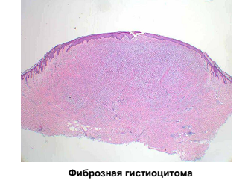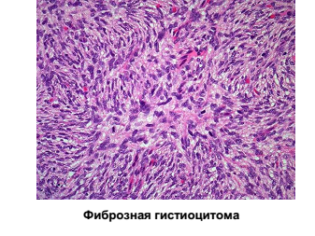
Rasm - 3. Dermatofibroma. x200).

Xavfli dermatofibroma. Xavfsiz dermatofibromadan mitozlari ko’p bo’lgan fibroblassimon hujayralari bilan, sekin infiltrativ o’sishi, residivlanishi, metastazlar bermasligi bilan farq qiladi[1.2.5.11.14].

Lipoma. Yog’ to’qimasini o’smasi, muskulllarni orasida o’sganida uni atrofiyalaydi. Yog’ to’qimasi bo’lgan har qanday joyda uchraydi. Ba’zan o’sma tugunlari og’riqli bo’ladi (Derkum kasalligida).
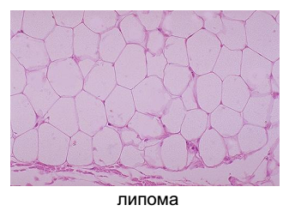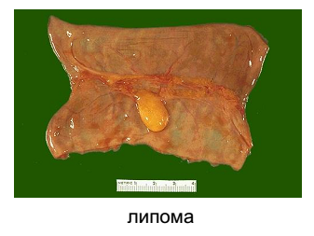
Rasm – 4. Lipoma mikro-makroskopik manzarasi. x200).

Biriktiruvchi to‘qimaning xavfli o‘smalari
Ular sarkoma (yunoncha sark -go‘sht) atamasi bilan ma’lum. Ular karsinomalarga qaraganda kamroq uchraydi. Ko‘pchiligi oyoq-qo‘llar va tananing chuqur joylashgan yumshoq to‘qimalarida uchraydi, ba’zilari esa ichki organlarda kelib chiqadi. Turli xil turlari mavjud. Xavfsiz o‘smalarniki kabi, nomlanishi ko‘rsatilgan differensiasiya shaklini ko‘rsatadi: masalan, leyomiosarkoma - bu silliq mushaklar differensiallanish darajasini ko‘rsatuvchi xavfli o‘sma.
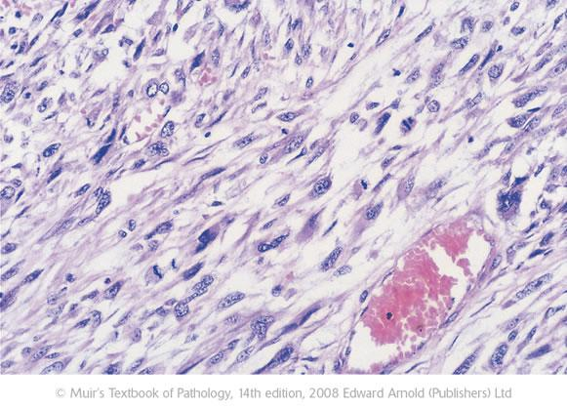
Rasm 5. Leyomiosarkoma. Bu o‘sma sigarasimon yadroli cho‘zikchoq hujayralardan va eozinofil sitoplazmadan tashkil topgan. Ushbu sohada bir nechta mitozlar ham bor. Rabdomiosarkomalar skelet mushaklarining differensiallanish darajasini ko‘rsatadi va bolalik davridagi eng keng tarqalgan o‘smalardan biridir. Yaxshi differensiallashgan o‘smalarda miozin va aktin miofilamentlari juda aniq yo‘naltirilgan bo‘lib, normal skelet mushaklaridagiga o‘xshash o‘zaro kesishgan chiziqlarni ko‘rish mumkin. Kam differensiallashgan o‘smalarda tashxis immunoximiyada skelet mushaklarida topilgan (masalan, desmin, mioglobin) yoki skelet mushaklarining differensiallanishida qatnashadigan oqsillar (masalan, MyoD1) ishtirok etishi mumkinligini ko‘rsatishi mumkin.
Ba’zi sarkomalar, odatda, yumshoq to‘qimalarda, masalan liposarkom, leyomiosarkoma va periferik nervlar pardalarining xavfli o‘smalari uchraydi; yumshoq to‘qimalarning sarkomalari taalluqli bo‘limlarda muhokama qilinadi. Ulardan ba’zilari, masalan, osteosarkoma va kondro-sarkoma, asosan suyaklarda uchraydi.

Fibrosarkoma. Tolali biriktiruvchi to’qimani xavfli o’smasi, ba’zan chegaralangan, ba’zan chegarasi noaniq, infiltrlangan tugun ko’rinishida bo’ladi. O’sma kollagen tolalar va fibroblassimon etuk bo’lmagan hujayralardan iboratdir. Hujayra - tolali tuzilmalarni ustunligi, differensirovkasiga qarab, fibrosarkomani – differensiyalashgan (hujayra - tolali fibrosarkoma, tolali tuzilmasi ustun). Quyi differensiallashgan fibrosarkoma ajratiladi (hujayra sarkomasi, mitozlari ko’p, polimorf hujayralar ustun turadi, xavfli, metastazlar beradi).
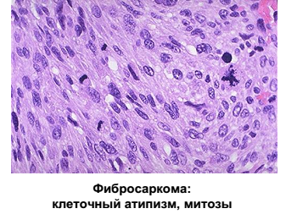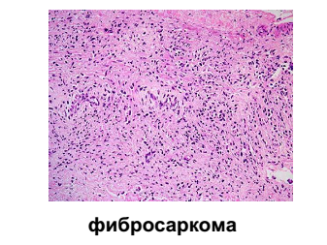
Rasm -6. Fibrosarkoma. Hujayra atipismi, polimorfizmi. x200.

Liposarkoma. Yog’ to’qimasini yomon sifatli o’smasi, kam uchraydi, yuzasi charvisimon ko’rinishida katta o’lchamlarda bo’ladi. Lipositlar va lipoblastlarni yetuklik darajasiga qarab liposarkomani quyidagi turlari farqlaniladi:
- asosan yuqori differensiallashgan hujayralardan iborat liposarkoma
- asosan miksoid (embrional) hujayralardan iborat liposarkoma
- asosan yumaloq hujayralardan iborat liposarkoma
- asosan polimorf hujayralardan iborat liposarkoma
Liposarkomalar nisbatan sekin o’sadi, uzoq vaqt metastaz bermaydi.

Gibernoma–qo’ng’ir yog’ to’qimasi o’smasi. Kurak osti va qo’l'tiq sohalarida kuzatiladi. Qishki uyquga ketadigan hayvonlarda yaxshi rivojlangan. Yaxshi va yomon sifatli ko’rinishlari bo’ladi. Morfologik o’zgarishlari lipoma va liposarklomaga o’xshash [1.2.5.9.10.13].
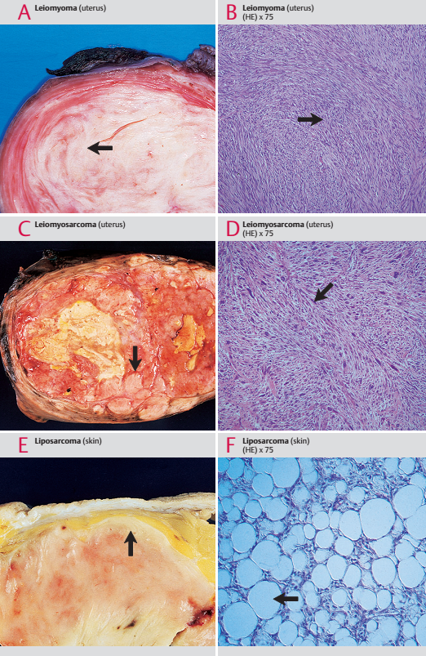
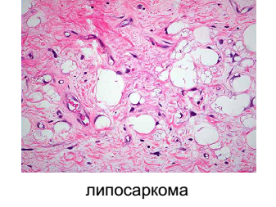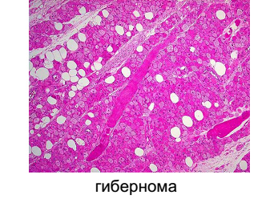
Rasm -7. 1-3 Liposarkoma, to’qima va hujayra atipizmi. Makro -mikroskopik manzarasi. 4-. Gibernoma. x200.

Leyomioma. Turli yo’nalishlarda joylashgan, silliq muskul hujayralardan iborat (stromasida biriktiruvchi to’qima, qon va limfa tomirlari joylashgan). Agar stroma kuchli rivojlangan bo’lsa - fibromioma haqida gapiriladi. Bo’shliq a’zolarda katta o’lchamlarga yetadi.
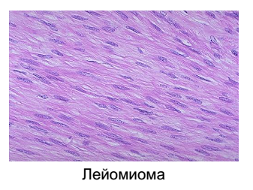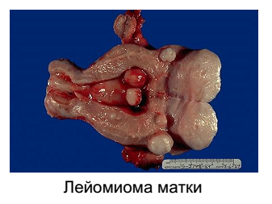
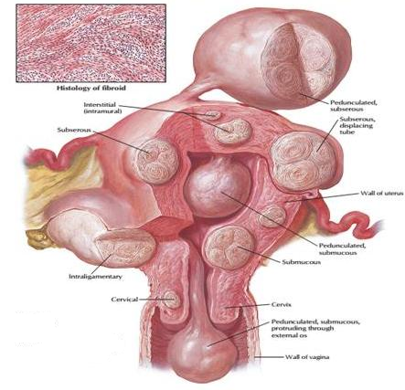
Rasm – 8. Bachadon fibromiomasi mikro-makroskopik manzarasi. x200.
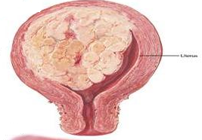
Rasm -9. Bachadon miomasi, ikkilamchi o’zgarishlari bilan (qon quyilishlar)
Leyomiosarkoma. Silliq muskulni yomon sifatli o’smasi, to’qima va hujayra atipizmi kuchli namoyon bo’lgan, atipik mitozlar ko’p.
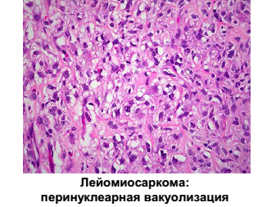
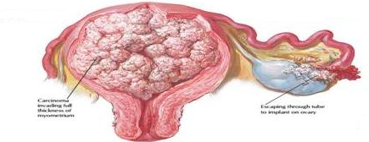
Rasm - 10. Leyomiosarkoma, perinuklear vakuolizasiya, hujayra polimorfizmi. Bachadon leyomiosarkomasi. x200.

Rabdomioma. Ko’ndalang targ’il muskul o’smasi, embrional muskul tolasi va mioblaslarni eslatadi, ko’pincha to’qimalarni rivojlanishi nuqsoni sifatida yuzaga keladi.

Rabdomosarkoma. Ko’ndalang targ’il muskulni tuzilishi judayam polimorf, ba’zi hujayralarida ko’ndalang targ’illik saqlangan yoki sust ifodalangan bo’ladi[1.2.5.9.11.15].
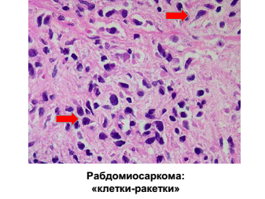
Rasm - 11. Rabdomosarkoma. “raketkasimon hujayralar”, hujayra polimorfizmi. x200.
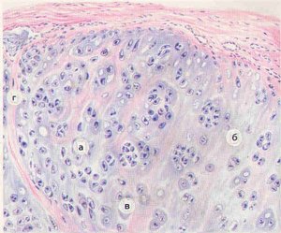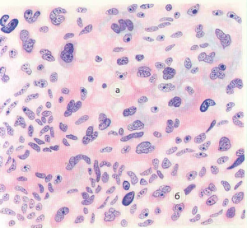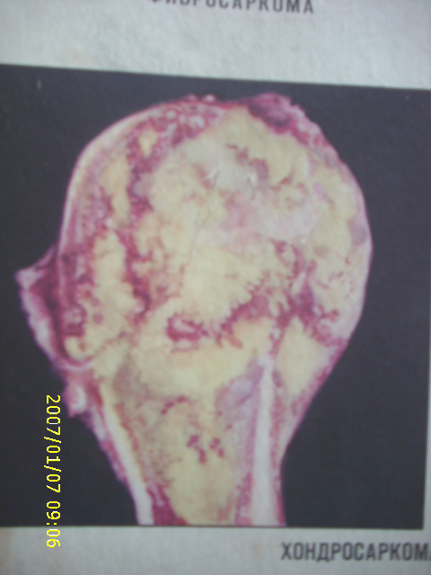
Rasm - 12. 1- Xondroma va 2-3 xondrosarkoma, to’qima va hujayra polimorfizmi, mikro-makroskopik manzarasi. x200).

Gemangioma. Disembrioplasik va blasomatoz xarakterdagi o’smalar bo’lib, quyidagi turlari farqlaniladi: kapillyar, venoz, kavernoz, xavfsiz gemangioperisitoma

Kapillyar gemangioma: ko’pincha bolalarda kuzatiladi, u terida, jigarda, me’da – ichak shilliq qatlamlarida uchraydi. U kapillyar tipidagi kurtaklanayotgan ingichka bo’shliqni, bazal membranasi va bir necha qator endotelial hujayralardar iborat tomirlardan iborat bo’lib, yuzasi qizg’ish yoki ko’kimtir, silliq yoki so’rg’ichsimon ko’rinishhda bo’ladi. Tobora o’sib boradi, a’zolar orasiga xam o’sib kiradi. Stromasi siyrak yoki fibroz to’qimadan iborat.

Venoz gemangioma – devori venoz tomirlarni eslatuvchi, silliq mushak tolalarini saqlagan tomirlar bo’shlig’idan iborat tugun ko’rinishiga ega bo’ladi.

Kavernoz gemangioma - jigarda, terida, suyak g’ovagida, muskulllarda, me’da ichak yo’llarida, miyada uchraydi. Atrof to’qimadan yaxshi chegaralangan, qizg’ish-ko’kimtir g’ovak tugun ko’rinishi bilan farq qiladi. Yirik – tomirlar bo’shlig’idan iborat bo’lib, endoteliy hujayralari qoplagan devor yupqa, suyuq qon va qon laxtasiga to’lgan bo’ladi (diametri 2-3 sm-gacha)

Xavfsiz gemangioperisitoma – teri va oyoqlarni muskulllari orasidagi qatlamlarda joylashgan tomir o’smasi. U ko’payotgan perisitlar bilan o’ralib, xaotik joylashgan kapillyarlardan iborat. Hujayralar orasida argirofil tolalar ko’p bo’ladi.

Glomus – angioma – oyoq va panjalar terisida joylashgan, endoteliy bilan qoplanib, atrofi epitelioid hujayralar bilan o’ralgan tirqishsimon tomirlardan iborat bo’ladi. Bu o’sma nervlarga boydir.
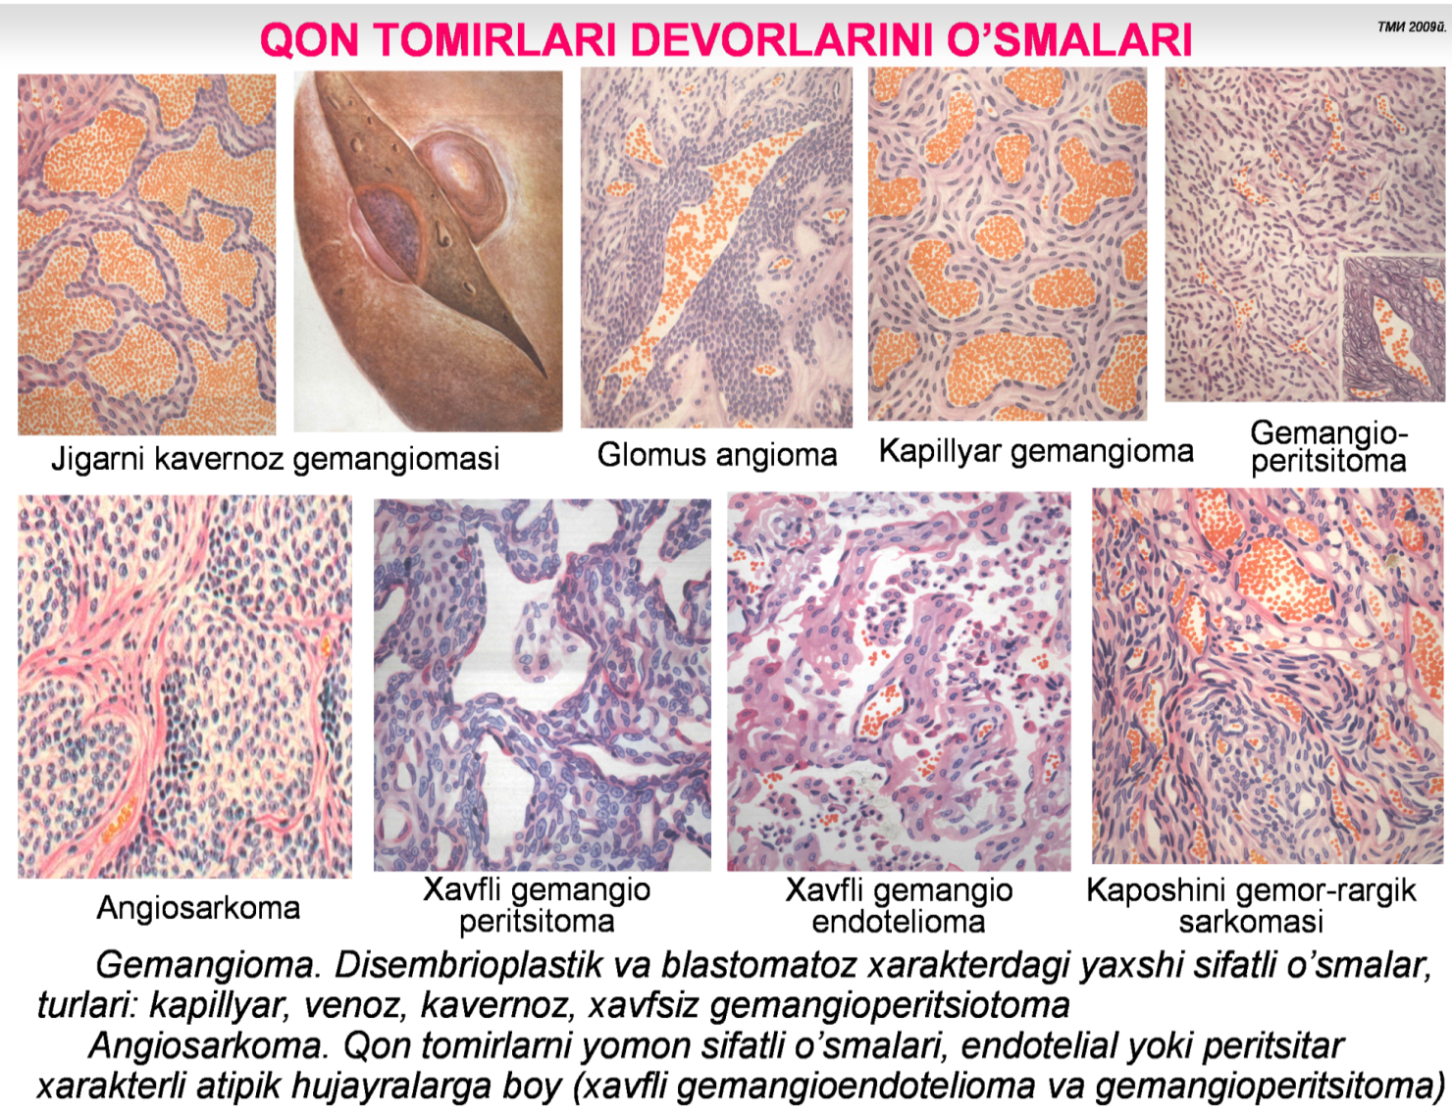
Rasm - 13. 1-2- Jigarni kavernoz gemangiomasi, mikro-makroskopik manzarasi. 3-Glomus angioma. 4-kapillyar gemangiom. 5-6 Xavfsiz va xavfli gemangioperisitoma, 7-xavfli gemangioendotelioma. x200.

Angiosarkoma. Qon tomirlarni yomon sifatli o’smasi, endotelial yoki perisitar xarakterli atipik hujayralarga boy (xavfli gemangioendotelioma va gemangioperisitoma). O’sma o’zini o’ta xavfliligi va metastazlarni juda erta berishi bilan xarakterlanadi [1.2.5.9.11].
Rasm - 14. 1-Angiosarcoma. 2-Kaposhini gemorragik sarkomasi. x200.

Nazorat savollari
Assignment
1. Fibroma nima?
2. Tuton hujayralari uchraydigon o’sma qaysi?
3. Lipositlar va lipoblastlarni yetuklik darajasiga qarab liposarkomani turlari qaysilar?
4. Xavfsiz gemangioperisitoma o’ziga hosligi?
5. Xavfli gemangioendotelioma va gemangioperisitoma boy o’smaga izoh bering?

Test savollari
1. Jigar xavfsiz o‘smalariga kiradi
A) mioma
B) xandroma
C) mieloma
D) gemangioma

2.Klinikada ko‘proq qaysi sarkoma uchraydi:
A) karsinosarkoma
B) endometrial sarkoma
C) leyomiosarkoma
D) aralash mezodermal sarkoma

3.«Noxodji kinlimfoma» ni sinonimini ko‘rsating:
A) limfadenopatiya
B) fibroadenoma
C) limfosarkoma
D) limfogranulematoz

4.Yаxshi sifatli o‘smalarga qaysi kasallik kirmaydi
A) leyomiomalar
B) xoriokarsinomalar
C) endometriozlar
D) fibromiomalar

5.Lipoma qaysi klinik guruxga kiradi.
A) I
B) II
C) IV
D) III

6.Tuxumdon rakini kaysi kasalliklar bilan differensiatsiyasi?
A) tuxumdon kista va kistomalari
B) surunkali kolit
C) sut bezi fibroadenomasi
D) bachadon bo‘yni eroziyasi

7. Bronxogen kistalar odatda kuks oralig`ining qaysi qismida joylashadi
A) orqa qismida
B) oldingi qismida
C) yonbosh qismida
D) diafragma ustida

8. Chambar ichak rakining toksiko-anemik klinik formasi ichakning qaysi bo`limida joylashganda sodir bo`ladi?
A) o`ng tomonida
B) chap tomonida
C) ko`ndalang ichakda
D) sigmasimon ichakda

9. O‘pka pereferik raki kechishi:
A) klinika yutal bilan boshlanadi
B) tezda yuzaga chikadi
C) sekin-asta
D) rengenogrammada ko‘rqisdananiklanib qoladi

10. Qalqonsiomon bezning asosiy o`sma o’chog`ini olib tashlangandan bir necha yil o`tgach, metastaz qayerda ko`proq uchraydi?
A) oshqozon osti bezi
B) jigar
C) o`pka, suyak
D) bosh miya

Foydalanilgan adabiyotlar:
1. Аббас А.К., Фаусто Н., Астер Дж. и др. Основы патологии заболеваний по Роббинсу и Котрану Том 2: главы 11-20. — М.: Логосфера, 2016. — 616 с.;
2. Abdullaxo’jaeva M.S. Patologik anatomiya: darslik / -Toshkent: 1-qism. “Tafakkur-Bostoni”, 2012. 512c.
3. Абдуллаходжаева М.С. Атлас патологической анатомии. – Ташкент: Нихол. 2013.-352б.
4. Дамианов Иван. Секреты патологии/. перевод с анг.: Москва. МИА. 2006. 500с.
5. Зайратьянца О.В., Тарасовой Л.Б. Патологическая анатомия: руководство к практическим занятиям. Учеб.пособие. М.: ГЭОТАР-Медиа. 2015. -696с.
6. Зайратьянца О.В. Патологическая анатомия. Атлас. М.: ГЭОТАР-Медиа. 2015. -710с/
7. Клатт Э.К. Атлас патологии Роббинса и Котрана / пер. с анг.: под.ред. О.Д.Мищнева, А.И.Щеголоева. –М.: Логосфера, 2010.-544с.
8. Кривенцов М.А.и др. Краткий курс патоморфологии. Часть 1: тОбщая патология. Учение об опухолях. Симферополь, 2016. -250с.
9. Кумар В. Основы патологии заболеваний по Роббинсу и Котрану / пер. с англ.; под ред. Е.А. Коган. Том 1: главы 1-10. — М.: Логосфера, 2014. — 624 с.
10. Козаченко В.П. Рак матки. – М.: Медицина, 1983. – 236 с
11. Копнин Б.П. Онкогены, антионкогены и канцерогенез // Арх. пат. – 1990.-№9.- С. 3- 11.
12. Мате Дж.. Гистологическая и цитологическая классификация опухолевых болезней кроветворной и лимфоидной тканей. Международная гистологическая классификация опухолей №14. ВОЗ. Женева. 1978.
13. Bergers G, Benjamin L: Tumorigenesis and the angiogenic switch. Nat Rev Cancer 3:401, 2003.
14. Darnell R, Posner J: Paraneoplastic syndromes involving the nervous system. N Engl J Med 349:1543, 2003.
15. L.Maximilian Buja. Netter’s Illustrated Human Pathology Second Edition. SAUNDERS. ELSEVER.-2015.528s.

